Campo de Pensamiento Científico
(Química 10)


¿CÓMO AFECTA LA ALTURA A LOS DEPORTISTAS?
GRADO 10 – SEMANA 5 – TEMA: PRESIÓN. TEMPERATURA

Muchos deportistas de élite y clubes realizan la pretemporada en las montañas debido a los beneficios que se consiguen. Entrenar en la altura como medio para obtener mejores resultados en las competiciones de larga duración ha sido y será una práctica muy difundida entre los deportistas en el ámbito internacional.


Todos los años en pretemporada, que es la época más dura para la mayoría de los deportistas debido a que es la época de la preparación física, muchos deportistas se desplazan a realizar esta fase de entrenamiento a sitios de gran altitud. La exigencia y el mirar todos los detalles tienen su explicación, y es que el calendario es muy largo y el estado físico es fundamental en la consecución de los objetivos propuestos por cada club. La elección de estos lugares de elevada altitud no es aleatoria, sobre todo en deportistas que practican deportes de larga duración.

A mayor altitud, menor presión atmosférica. Cuando cambiamos la altura también varía la concentración de oxígeno en nuestro cuerpo y, por ello, disponemos de una menor cantidad para nuestro organismo. En consecuencia, nuestro cuerpo desata una serie de reacciones debido al carácter de supervivencia automático del que cada persona posee, entre las que hay que destacar:

- Aumento de la frecuencia cardíaca; para suplir las necesidades de oxígeno a todos los tejidos, más aún si estos se encuentran bajo un esfuerzo físico.
- Aumento del número de respiraciones por minuto, para captar más oxígeno.
- Y, la más importante, el incremento de la hormona encargada de producir glóbulos rojos (eritropoyetina o EPO). Si aumenta la cantidad de glóbulos rojos también aumenta la cantidad de oxígeno transportado por la sangre, y en consecuencia el rendimiento es mayor cuando se vuelve a la altitud normal; momento en el cuál estas adaptaciones quedan guardadas por el organismo. Esta es la razón principal del entrenamiento en altura o también conocido con el nombre de entrenamiento bajo condiciones de hipoxia. El proceso de incremento de la EPO se produce a partir de los 5 o 7 días de entrenamiento bajo esas condiciones. Sin embargo, no es suficiente con irse a una altitud elevada; los expertos establecen una altura que debe oscilar entre los 2000 y los 2600 metros sobre el nivel del mar; desaconsejando sobrepasar los 3000 metros.

Pero lo más importante a destacar de todo lo que he comentado es que estas situaciones modifican de una manera distinta la fisiología de cada sujeto y hay que medir cuidadosamente lo que se hace con estos entrenamientos; por ello es vital NO realizarlo cada uno por su cuenta, sino que siempre debe ser un profesional de la salud (que suele formar parte del equipo deportivo) el que indique el sitio, lugar y las condiciones durante la pretemporada. Siempre bajo supervisión y monitorización de las constantes vitales de cada deportista.

PRESIÓN Y SUS UNIDADES DE MEDIDA

Es la relación que existe entre la fuerza aplicada y el área sobre la cual actúa dicha fuerza. Este concepto está representado por una sencilla fórmula.
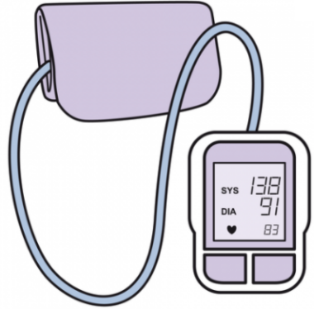
$$Presión=\frac{Fuerza}{Superficie}$$
GRADO 10 – SEMANA 5 – TEMA: PRESIÓN. TEMPERATURA
La presión se mide en el Sistema Internacional (SI) en pascales (Pa), equivalentes cada uno a un newton (N) de fuerza actuando sobre un metro cuadrado (m2) de superficie. En el sistema inglés, en cambio, se prefiere la medida de libras (pounds) por pulgadas (inches). Otras unidades de medición de la presión incluyen el bar (10N/cm3), la atm o atmósfera (equivalente a unos 101325 pa), el Torr (equivalente a 133,32 pa), y los milímetros de mercurio (mmHg). El aparato diseñado para medir la presión se conoce como tensiómetro.

UNIDADES DE PRESION Y SUS EQUIVALENCIAS
La unidad de presión denominada atmósfera equivale a la presión que ejerce la atmósfera terrestre al nivel del mar. Se ha utilizado para medir presiones elevadas como, por ejemplo, la de los gases comprimidos. Esta unidad no pertenece al Sistema Internacional de Unidades y no tiene símbolo reconocido, pero suele abreviarse como atm
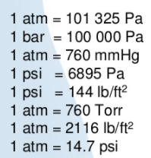
Ejemplo 1: Convertir 900 atm (atmosferas) a mmHg (milímetros de mercurio)

Paso 1: Identificamos las unidades a convertir y utilizamos la igualdad empleada en la tabla donde esta atm y mmHg
Atmosferas -------Milímetros de mercurio

1 atm = 760 mmHg
conversión:
$$\frac{1 atm}{760 mmHg}$$
$$\frac{760mmHgg}{1atm}$$

Paso 2: Tomamos el valor numérico que me da el ejercicio y lo multiplicamos por el factor de conversión. (OJO: para la selección de la conversión debe tener la unidad de atmosfera abajo para poderlo cancelar)
$$900 atm×\left(\frac{760mmHg}{1 atm}\right)=684000 mmHg$$

TEMPERATURA
GRADO 10 – SEMANA 5 – TEMA: PRESIÓN. TEMPERATURA


La temperatura es una magnitud escalar que se define como la cantidad de energía cinética de las partículas de una masa gaseosa, líquida o sólida. Cuanto mayor es la velocidad de las partículas, mayor es la temperatura y viceversa. La medición de la temperatura está relacionada con la noción de frío (menor temperatura) y de calor (mayor temperatura), que se puede percibir de manera instintiva.
Para medir la temperatura de la atmósfera de una casa, por ejemplo, la persona no está simplemente registrando la sensación térmica que su cuerpo siente. En realidad, está midiendo la energía cinética de las partículas de gas en el hogar. La temperatura se eleva a medida que aumenta la velocidad de movimiento de las partículas. El termómetro es un dispositivo que permite compro bar la temperatura de la habitación. Puede tener diferentes escalas.
ESCALAS DE TEMPERATURA
NOMBRE | SIMBOLO | TEMPERATURA DE REFERENCIA | FORMULAS
CELSIUS | °C | 0 °C es el punto de congelación del agua y 100 °C es el punto de ebullición del agua. | 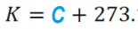
KELVIN | °K | Cero Absoluto. (la temperatura más baja posible)
FAHRENHEIT | °F | En esta escala, el punto de congelación del agua ocurre a los 32 °F (treinta y dos grados Fahrenheit) y su punto de ebullición a los 212 °F. | 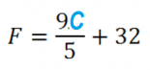
RAKINE | °R | Se define al medir los grados Fahrenheit sobre el cero absoluto, por lo que carece de valores negativos o bajo cero. | 

EJEMPLOS:
FORMULA KELVIN | FORMULA FAHRENHEIT | FORMULA RAKINE
Convertir -90°C a Kelvin  °K= °C + 273  °K = -90 + 273,15  °K= 183.15 ºK | Convertir 25°C a °F  $$°F=\frac{9°C}{5}+32$$  $$°F=\frac{9\left(25\right)}{5}+32$$  $$°F=\frac{9\left(25\right)}{5}+32$$  $$°F=\frac{225}{5}+32$$  $$°F=45+32=77$$ | Convertir 35°R a °K  $$°K=\frac{°R×5}{9}$$  $$°K=\frac{\left(35\right)×5}{9}$$  $$K=\frac{\left(175\right)}{9}=19.44$$

MOL

GRADO 10 – SEMANA 5 – TEMA: PRESIÓN. TEMPERATURA
El mol es la unidad utilizada para expresar la cantidad de una determinada sustancia en el Sistema Internacional de unidades (SI), el resultado de expresar la masa atómica de un elemento o la masa molecular de un compuesto en gramos. Su símbolo es la n.
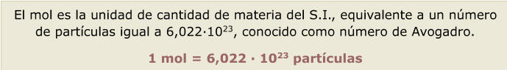
Ejemplo 1 ¿Convertir 45 gramos de H₂SO₄ a moles?
Paso 1 Hallar el peso molecular del H₂SO₄
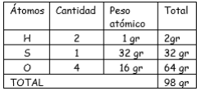
1 mol de H₂SO₄ = 98 gramos H₂SO₄

$$\frac{1 mol H2SO4}{98 gr H2SO4}$$
$$\frac{98 gr H2SO4}{1 mol H2SO4}$$

Paso 2: Utilizar el valor que me da el ejercicio y lo multiplica por la igualdad del punto anterior.

$$45 gr ×\left(\frac{1 mol de H2SO4}{98 gr de H2SO4 }\right)= 0,45 mol de H2SO4$$


ACTIVIDADES POR DESARROLLAR

- Con base a la lectura “¿CÓMO AFECTA LA ALTURA A LOS DEPORTISTAS?” Realiza un dibujo que represente cada parrafo del texto:
PÁRRAFO 1 | PÁRRAFO 2 | PÁRRAFO 3 | PÁRRAFO 4
- Completar el siguiente cuadro sobre las magnitudes de temperatura, presion y moles:
MAGNITUD | DEFINICIÓN | UNIDADES DE MEDIDA
Presión
Temperatura
Mol

- Los siguientes objetos tienen una presión determinada, utilizando las conversiones pasarlas a las unidades que aparecen debajo del dibujo:
  32 PSI | 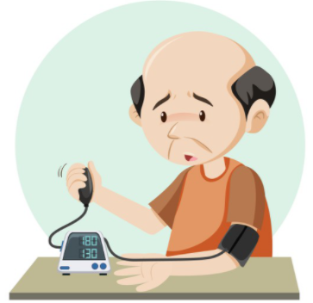  Presión arterial normal es 120 mmHg |   Presión atmosférica en el monte Everest es 34000 Pa
Convertir atm, mmHg y Pa | Convertir en atm, PSI y Pa | Convertir en atm, mmHg y PSI

- Las siguientes son las temperaturas de algunos objetos, convertirlo en las unidades que aparecen debajo de ellos empleando las escalas de temperatura:
  La temperatura maxima del desierto del Sahara es mayor de 46°C. | 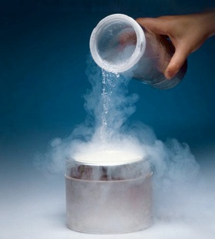  Nitrógeno líquido está a -200°C | 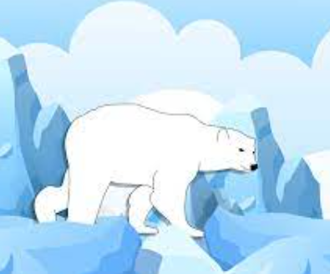  Temperatura de la zona artico en promedio es de 276°K
Convertir en °K y °F | Convertir en °K y °R | Convertir en °C y °F
- Realizar los siguientes ejercicios de moles:
- ¿Cuántos moles están presentes en 54 g de agua?
- ¿Cuántos gramos están presentes en 0,25 moles de carbonato de calcio CaCO₃?
- ¿Cuántas moles hay en 120 gr de NH₃?
- Identifica debajo de los siguientes instrumentos que magnitudes mide:
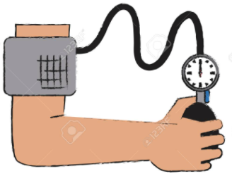 | 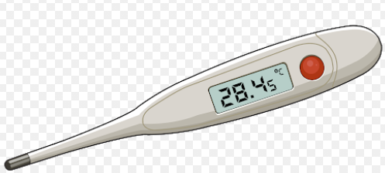 | 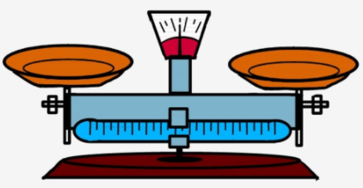

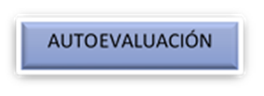


VALORA TU APRENDIZAJE |  | SI | NO | A VECES
1. Cognitivo | Identifica las unidades de presión, temperatura y cantidad de materia; y cambia de unidades utilizando conversiones y escalas de temperatura.
2.Procedimental | Relaciona las temáticas vistas con situaciones de la vida cotidiana.
3.Actitudinal | El estudiante demuestra una buena actitud para el desarrollo de las actividades.

